報道関係各位
プレスリリース 2024年12月25日
株式会社AIR PLANNING


箱根の隠れ家・旅館「蔵樹」
旅TIME特別プランのご提供

株式会社AIR PLANNINGは（本社：東京都千代田平河町1-3-6 BIZMARKS麴町２F）会員制リゾート旅館「蔵樹」のご協力を頂き、自社予約サイト「旅TIME」のユーザー様向けに、数量限定の特別プランを2025年１月から提供開始！
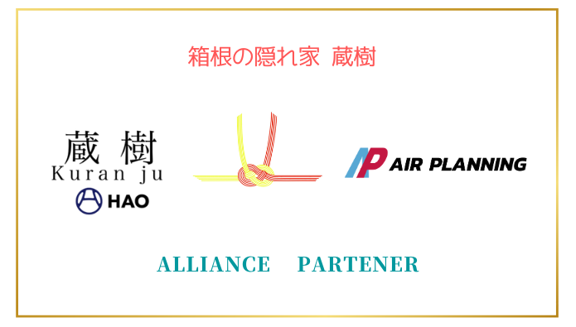

概要：

会員制リゾート旅館「蔵樹」の１泊２食付きプランを「旅TIME」のユーザー様に、特別料金でご提供させて頂きます！

＊１日２組限定のご提供とります（２名+２名 or 2名+３~4名）
＊空室状況については、その都度でお問い合わせくださいませ。
＊専用ページ：https://tabi-time.com/2024/12/17/8705/
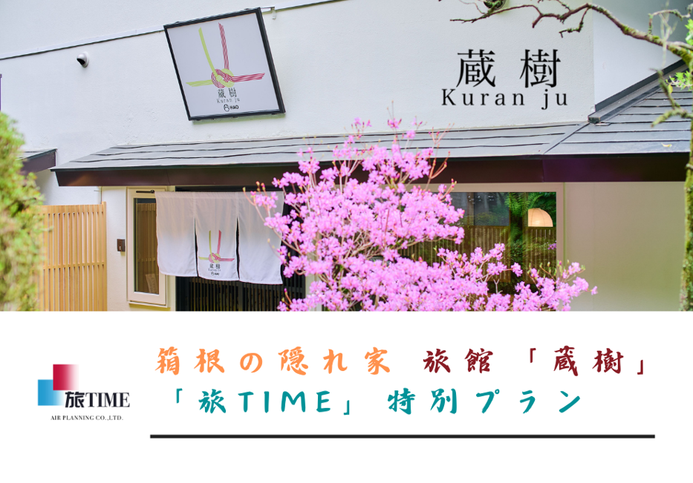

「蔵樹」の特徴

立地：箱根神社のすぐ近くに位置する、会員制リゾート旅館、箱根神社まで徒歩10分！
部屋：窓から芦ノ湖を望み、森と空と湖を眺望しながら、最上級のシモンズベットでくつろぎと心地よい睡眠をご堪能！
風呂：深い森に面した露天風呂からは春は花、夏は星、秋は紅葉、冬は雪を貸切でゆったり何度もお楽しみ頂けます。
食事：館内レストラン Kamado はカウンターの中心に日本古来の竈を設え、駿河湾、相模湾、芦ノ湖や伊豆の山海の逸品を竈にて美しく焼き上げます。
アクセス：東京から車で約90分、無料駐車場完備。

今回は、期間限定・数量限定で「旅TIME」のユーザー様向けに、破格な料金でご提供しており、箱根の隠れ家「蔵樹」の魅力を是非ご堪能してください！

株式会社AIR PLANNINGについて：
【企業情報】
所在地：東京都千代田区平河町1-3-6BIZMARKS麹町2F
代表者：代表取締役 張 桐
設立日：2020年9月
事業内容：
・トラベルメディア事業
・訪日インバウンド事業
・広告事業
AIR PLANNING公式サイト：https://air-planning.co.jp
旅の総合予約サイト「旅TIME」：https://tabi-time.com
台湾観光情報サイト「旅OMOI」：https://tabi-omoi.com
国内旅行予約サイト「旅SATO」：https://tabi-sato.com
海外現地ツアー予約サイト「旅NAKA」：https://tabi-naka.com
訪日台湾観光客専用サイト「東洋企劃」：https://www.tabi-sato.com/zh/japanplanning

株式会社AIR PLANNING
メール：info@air-planning.co.jp

